سؤال 1: پروتکل ارتباطی میان یک دستگاه [1]ATM که با آن پول برداشت می‌کنید و یک کامپیوتر مرکزی را طراحی و توصیف کنید. پروتکل شما می‌بایست اجازه دهد کارت و رمز عبور احراز هویت شود، از حساب پول برداشت‌شده و موجودی حساب خوانده شود. پروتکل شما می‌بایست همه‌ی موارد نبود موجودی کافی برای برداشت از حساب را مدنظر قرار دهد. ‌پروتکل خود را به‌وسیله‌ی لیست کردن پیام‌ها و عملیاتی که توسط ATM و کامپیوتر مرکزی در زمان دریافت و ارسال پیام‌ها صورت می‌گیرد، توصیف کنید. پروتکل خود را مطابق با شکل (1) درزمانی که عمل برداشت بدون هیچ خطایی صورت می‌گیرد رسم کنید. در این پروتکل چه فرض‌هایی در رابطه با لایه‌ی پایین (لایه‌ی انتقال[2]) داشته‌اید.

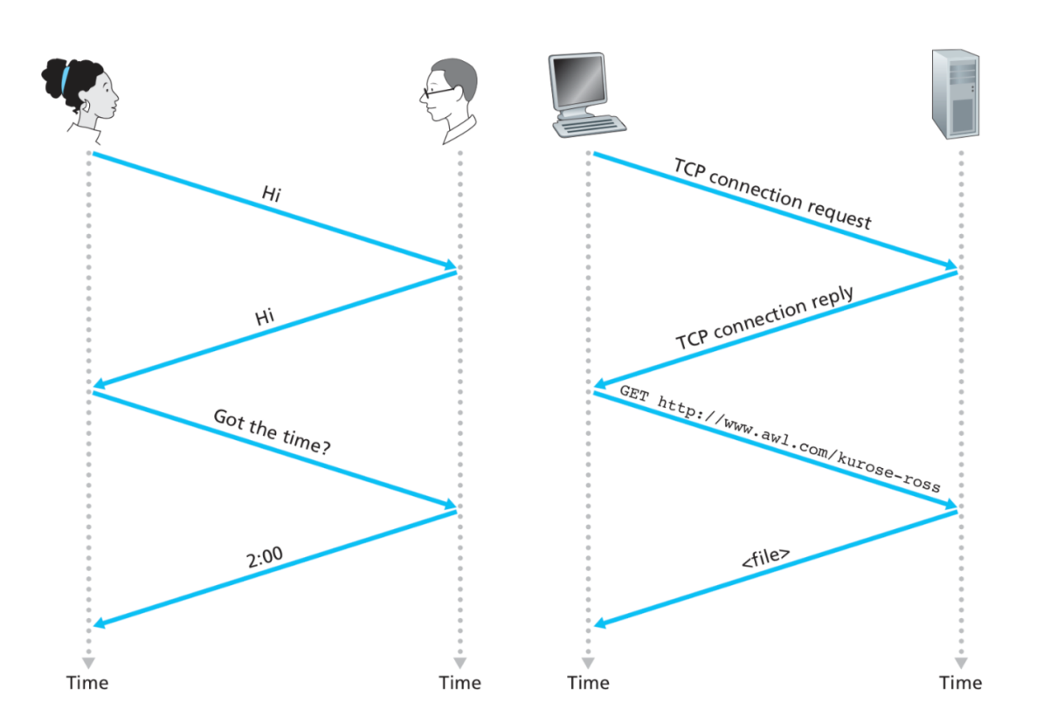

پاسخ سوال 1:

جواب درست یکتایی برای این سوال وجود ندارد. پروتکل‌های مختلفی می‌توانند این کار را انجام دهند که یکی از آن‌ها در ادامه آورده شده است.

پیام‌های ATM به سرور

|  |  |
| --- | --- |
| پیغام | هدف |
| HELO <userid> | مطلع کردن سرور از قرار گرفتن یک کارت در ATM |
| PASSWD <passwd> | ارسال رمز به سرور |
| BALANCE | درخواست موجودی از سرور |
| WITHDRAWL <amount> | درخواست برداشت از سرور |
| BYE | پایان عملیات کاربر |

پیام‌های سرور به ATM

|  |  |
| --- | --- |
| پیغام | هدف |
| PASSWD | درخواست رمز کاربر |
| OK | انجام موفقیت‌آمیز آخرین تقاضا |
| ERR | خطا در آخرین تقاضا |
| AMOUNT <amount> | موجودی |
| BYE | پایان عملیات کاربر |

عملیات صحیح:

|  |  |  |
| --- | --- | --- |
| Server |  | Client |
| (check if valid userid) | → | HELO (userid) |
| PASSWD | ← |  |
|  | → | PASSWD <passwd> |
| OK (password is OK) | ← |  |
|  | → | BALANCE |
| AMOUNT <amount> | ← |  |
| (check if enough $ to cover withdrawl) | → | WITHDRAWL <amount> |
| OK | ← |  |
|  | → | BYE |
| BYE | ← |  |

حالتی که موجودی کافی در حساب کاربر نیست:

|  |  |  |
| --- | --- | --- |
| Server |  | Client |
| (check if valid userid) | → | HELO (userid) |
| PASSWD | ← |  |
|  | → | PASSWD <passwd> |
| OK (password is OK) | ← |  |
|  | → | BALANCE |
| AMOUNT <amount> | ← |  |
| (check if enough $ to cover withdrawl) | → | WITHDRAWL <amount> |
| ERR | ← |  |
|  | → | BYE |
| BYE | ← |  |

سؤال 2: چند مورد از استانداردهای شبکه‌های محلی سیمی و نرخ ارسال آن‌ها را نام ببرید.

پاسخ سوال 2:

استانداردهای صنعتی برای پروتکل اترنت توسط IEEE نگهداری می‌شود که تمامی آن‌ها زیرمجموعه سری استاندارد 802.3 هستند که هر استاندارد دارای پسوند متفاوت است. استانداردهای جدید اترنت ممکن است برای بهبود سرعت و عملکرد معرفی شوند. در جدول زیر اسامی استانداردهای مختلف آورده شده است.

|  |  |  |  |  |
| --- | --- | --- | --- | --- |
| استاندارد | نماد | نرخ ارسال (Mbps) | رسانه فیزیکی | حداکثر طول (متر) |
| Ethernet | 10Base5 | 10 | Coaxial | 500 |
| 10Base2 | 10 | Coaxial | 185 |
| 10Base-T | 10 | Twisted-pair | 100 |
| 10Base-FP | 10 | Optical-fiber | 500 |
| Fast-Ethernet | 100Base-TX | 100 | Twisted-pair | 100 |
| 100Base-FX | 100 | Optical-fiber | 100 |
| 100Base-4 | 100 | Twisted-pair | 100 |
| Gigabit Ethernet | 1000Base-LX | 1000 | Optical-fiber | 5000 |
| 1000Base-SX | 1000 | Optical-fiber | 500 |
| 1000Base-T | 1000 | Twisted-pair | 75 |
| 1000Base-CX | 1000 | Shielded-cable | 25 |
| 10Gigabit Ethernet | 10GBase-S | 10000 | Optical-fiber | 300 |
| 10GBase-L | 10000 | Optical-fiber | 10000 |
| 10GBase-E | 10000 | Optical-fiber | 40000 |
| 10GBase-LX4 | 10000 | Optical-fiber | 10000 |

در جدول زیر نیز دو استاندارد 802.4 و 802.5 که برای شبکه‌های محلی سیمی استفاده می‌شود با هم مقایسه شده‌اند.

|  |  |  |  |
| --- | --- | --- | --- |
| استاندارد | نماد | نرخ ارسال (Mbps) | رسانه فیزیکی |
| Token Bus | IEEE 802.4 | 10 | coaxial |
| Token Ring | IEEE 802.5 | 16 | shielded twisted pair |

سؤال 3: در ارتباطات HFC[3] آیا نرخ ارسال به‌صورت اختصاصی[4] به یک کاربر تعلق دارد یا بین کاربران به اشتراک گذاشته‌شده است؟ آیا تصادم[5] در جریان پایین‌دست[6] یک کانال HFC ممکن است؟ پاسخ خود را توضیح دهید.

پاسخ سوال 3:

پهنای باند HFC‌ به صورت اشتراکی است. در جریان پایین دست تمام بسته‌ها از head end منتشر می‌شود و بنابراین تصادم در این کانال رخ نمی‌دهد. اما در جریان بالا دست[7] نیاز به یک مکانیسم کنترل دسترسی به رسانه خواهیم داشت که ترکیبی از روش‌های FDMA و TDMA است.

سؤال 4: متداول‌ترین فناوری‌های دسترسی اینترنت بی‌سیم را نام ببرید، و آن‌ها را با یکدیگر مقایسه کنید.

پاسخ سوال 4:

الف. شبکه‌های محلی بی‌سیم که با استاندارد IEEE 802.11 شناخته می‌شوند، در این شبکه‌ها کاربران اطلاعات خودشان را از طریق نقاط دسترسی دریافت و ارسال می‌کنند. شبکه‌های محلی بی‌سیم دارای استانداردهای مختلفی است که دامنه نقاط دسترسی در استانداردهای مختلف متفاوت است. برخی از این استانداردها در جدول با هم مقایسه شده است.

|  |  |  |  |  |  |
| --- | --- | --- | --- | --- | --- |
| استاندارد | سال انتشار | فرکانس | حداکثر نرخ انتقال | حداکثر دامنه مؤثر(متر) indoor/outdoor | |
| 802.11Legacy | 1997 | 2.4GHz | 2Mbps | 26 | 100 |
| 802.11a | 1999 | 5GHz | 54Mbps | 35 | 5000 |
| 802.11b | 1999 | 2.4GHz | 11Mbps | 35 | 140 |
| 802.11g | 2003 | 2.4GHz | 54Mbps | 38 | 140 |
| 802.11n | 2006 | 2.4/5GHz | 300Mbps | 70 | 250 |

ب. شبکه‌های سلولی مانند شبکه‌های دسترسی نسل سوم و چهارم. در این شبکه بسته‌ها از طریق زیرساختی که برای تلفن همراه در نظر گرفته شده است، ارسال می‌شوند. کاربران از طریق ایستگاه‌های پایه با دامنه چند ده کیلومتر به این شبکه متصل می‌شوند. چهار نسل اول شبکه‌های سلولی به صورت مختصر در جدول زیر مقایسه شده‌اند.

|  |  |  |
| --- | --- | --- |
| نسل | تکنولوژی | حداکثر نرخ انتقال |
| 2 | GPRS (2.5G) | 171.2 Kbps |
| EDGE (2.75G) | 384 Kbps |
| 3 | UMTS | 2.048 Mbps |
| HSDPA (3.5G) | 21.1 Mbps |
| 4 | LTE | 100 Mbps |
| LTE-Advance (4.5 G) | 1 Gbps |

1. Automatic Teller Machine
2. Transport Layer
3. Hybrid Fiber Coaxial
4. Dedicated
5. Collision
6. Downstream
7. Upstream